In Rotwein pochierte Birne

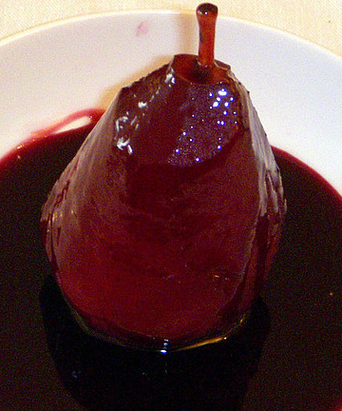

1,5l kräftigen Rotwein
8Stk Birnen je 100g
1 Stange Zimt
2 Stk Nelken
1 Zweig Rosmarin
1 Stk Sternanis
2 Stk Pimentkörner
2 Scheiben Zirone

Wein und Zucker zum kochen bringen und zur hälfte reduzieren
Die Birnen halbieren und die Kerne entfernen, dann in die Reduktion legen
und die restlichen zutaten beigeben.
Die Hitze reduzieren und ca. 15 Minuten pochieren.

